G. Lutte e Kenia a Milano dal 12 al 17 maggio 2014

Il soggiorno di Gerardo Lutte e Kenia Guzmann a Milano è stata una preziosa occasione per ritrovarci in amicizia e sulla “stessa strada” che ormai Tina ed io percorriamo insieme da anni.
Abbiamo avuto l’occasione di rivedere insieme le difficoltà che incontra il nostro gruppo, legate ai problemi di salute e di mancanza di lavoro d’alcuni membri, che fanno incanalare in modo diverso risorse che si erano condivise anche con il Mojoca.
Tentiamo insieme di porci rimedio e di trovare altre collaborazioni.

La nostra amica Silvestri Augusta, in cura in quel periodo all’ospedale è informata del soggiorno milanese di Gerardo e Kenia e della situazione del Mojoca, che sostiene da una decina d'anni, oltre a diverse iniziative anche di Mani Tese, purtroppo ci lascerà per “il grande viaggio” il 23 giugno 2014.
GRAZIE AUGUSTA! LA TUA AMICIZIA HA SEMINATO AMORE.
Nella serata del 13 maggio alla sala Olimpia della sede d’ARTECULTURA, dove Santina Portelli stava facendo un’esposizione delle sue opere, si è tenuta la presentazione del libro di Laura Pellicciari “Non smettere di sognare”.
Alla serata purtroppo hanno partecipato poche persone; solo il tempo ci dirà se la rubrica “Libri…libri”su Artecultura, sarà servita per la diffusione del libro e della sensibilizzazione al Mojoca.
Laura Pellicciari ci ha illustrato il suo lavoro e lo scopo per il quale era stato pubblicato, poi ha lasciato la parola a G. Lutte che ci ha ampiamente illustrato sia la storia che a portato il Guatemala alla vita d’oggi e alla presenza massiccia di ragazzi e ragazze di strada, ma è sicuramente la testimonianza di Kenia che ha commosso e ci ha inserito nella verità della vita stessa.

Riporto la presentazione del libro che la rivista Artecultura ha pubblicato in una presentazione, nel numero di Maggio nella rubrica

LIBRI....LIBRI.. a cura di Aoristias

Laura Pelliciari

NON SMETTO DI SOGNARE

Non si tratta in questo caso dell’ennesimo libro di fotografia, anche se la fotografia vi esercita una funzione primaria.
E’ piuttosto, quella di Laura Pellicciari una suggestiva indagine sulla gioventù di strada del Guatemala, sulle sue drammatiche condizioni di esistenza, in cui i diritti più elementari di bambini, adolescenti, giovani vengono spesso sistematicamente ignorati e calpestati.
Pur di fronte a situazioni così difficili e pericolose, Gerard Lutte, ex sacerdote e psicologo, ebbe all’inizio degli anni Novanta l’intuizione di creare qualcosa di nuovo, un movimen-to democratico, autogestito dagli stessi ragazzi guatemaltechi che, pur nella dovuta critica alle ingiuste realtà sociali del paese, nel contempo aprisse loro concretamente l’orizzonte di una preparazione culturale, professionale, come base per un più consapevole e fattivo inserimento nella società.
Nasce così il Mojoca (Movimento Jovenes de la calle) i cui giovani e giovanissimi protagonisti sono acutamente colti nelle limpide fotografie dell’autrice. I loro volti sono lo specchio delle loro speranze, come anche delle loro angosce e paure e tuttavia da essi traspare, malgrado tutto, un ottimismo consapevole, una speranza non aleatoria, ma genuinamente fondata.
Consultare questo per libro significa pertanto entrare in una creativa sintonia con i ragazzi del Mojoca, essere in un qualche modo vicino e solidali con essi.
Per Info o acquisti del libro scrivere all’indirizzo e mail: associazione.ramingo@gmail.com

Nei giorni successivi Gerardo e Kenia hanno incontrato i ragazzi della comunità Kairos, accompagnati dalla nostra Simona Apuzzo e hanno avuto un incontro pubblico a Busto Arsizio organizzato da amici di Amistrada accompagnati da Elvane e Valeria simpatizzanti del nostro gruppo.
In questo periodo un incontro con un sostenitore ligure, che proponeva una borsa lavoro e materiale occorrente, per una ragazza del Mojoca che avesse passione per la professione infermieristica, poi l’amico Francesco Arnone mi informa che una sua cliente, lascerà per un futuro che le auguriamo molto lontano, i suoi risparmi ad Amistrada, grazie ad entrambe per seminare aiuto generoso.
Gerardo e Kenia partono lasciandoci ricordi teneri e buffi, ed esempio di forza interiore ed affetto oltre ad un mare di braccialetti coloratissimi, fatti a mano dai ragazzi e ragazze del Mojoca, che speriamo di vendere al più presto. Grazie a loro e a tutti quelli che hanno collaborato agli incontri.
Chiediamo scusa di non avere inviato prima queste notizie, ma il lavoro e la malattia di Augusta ci hanno impegnate molto.
Alleghiamo alcune foto, che forse avete già o forse no, a completamento di questa piccola relazione.
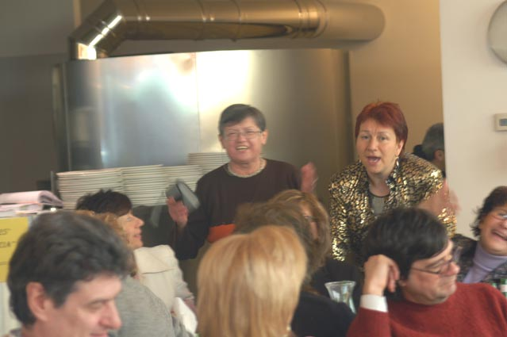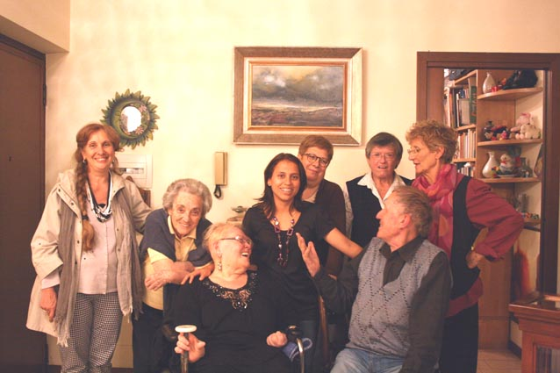
Un abbraccio
Marina e Tina

